Presentación

Durante el primer semestre del año 2021 en plena segunda ola de la pandemia por el Covid 19 se desarrolló de manera virtual el I Curso de Especialización en Masculinidades Peru 2021; el mismo que busco aportar en la comprensión de las masculinidades desde procesos de debate y reflexión para el logro de la igualdad de género desde el involucramiento de los varones.

Con el objetivo de seguir aportando a los profesionales de las ciencias sociales sobre el conocimiento conceptual y metodológico mediante el análisis crítico de las relaciones sociales existentes en el marco del patriarcado, Masculinidades por la Igualdad Piura, la Fundación Friedrich Ebert – Perú, MenEngage América Latina, Centro SOMOS NOA de Argentina, el Centro de Estudios en Masculinidades y Género de Uruguay y CISTAC Masculinidades de Bolivia nos hemos propuesto desarrollar el II Curso de Especialización en Masculinidades, donde se continúen impulsando la reflexión y aprendizaje de procesos sociales y conceptuales trascendentales como los feminismos y las masculinidades para la deconstrucción de la masculinidad hegemónica, permitiéndonos alcanzar la sinergia necesaria para aportar en la construcción de una sociedad con más justicia social y de género.

Dirigido a

Los requisitos serán el interés en la agenda de masculinidades y/o el trabajo específico con varones y el nivel secundario completo.
Los perfiles de destinatarios a los que apunta el curso son:
- Graduados y estudiantes avanzados de nivel universitario y terciario del campo de las ciencias sociales y humanas, y otras afines.
- Comunidad universitaria en general (estudiantes, docentes, trabajadores no docentes).
- Docentes de todos los niveles educativos interesados en especializarse en los campos de inscripción de la Diplomatura y/o que desarrollen acciones en el marco de la Educación Sexual Integral (ESI).
- Funcionarios públicos de todos los niveles y agencias estatales interesados en una formación en género y masculinidades y/o con un involucramiento en políticas al respecto.
- Integrantes de organizaciones y colectivos feministas, de género, diversidad sexual, derechos humanos, juveniles, entre otros.
- Miembros de sindicatos, organizaciones de base territorial, partidos políticos, fundaciones, asociaciones civiles, cooperativas, empresas recuperadas y centros de formación (popular, de adultos, etc.).
- Periodistas e investigadores interesados en temáticas de género y masculinidades.

Objetivo

Aportar a procesos de aprendizaje en el manejo de enfoques conceptuales, metodológicas y prácticos de trabajo con hombres y sobre sus masculinidades cuestionando el sistema patriarcal y sus mandatos para la prevención de la violencia de género, el logro de la igualdad y justicia social.

Metodología

- Modalidad virtual
- Plataforma de estudio
- Materiales de lectura virtuales
- 08 meses
- 2h y 30m horas por cada clase
- Dias de clase: sábados
- Horario de clases: 9:00am – 11:30am

Cronograma

Inscripciones: desde el martes 01 de marzo del 2022
Comunicación de inscritos: lunes 28 de marzo del 2022
Inicio: sábado 09 de abril del 2021

MES | MODULOS | DOCENTES
Abril | Modulo I: Masculinidad. Poder, Opresión y Subordinación  I Clase: sábado 09  II Clase: sábado 23 | Jimmy Tellería. Antropólogo Social. Director del CISTAC Masculinidades - Bolivia.
Mayo | Modulo II: Feminismos: historia, tránsitos y representaciones  I Clase: sábado 07  II Clase: sábado 21 | Pilar Uriona  Politóloga y feminista. Consultora Internacional - Bolivia
Junio | Modulo III: Sistema de cuidados que incluyan a los hombres  I Clase: sábado 04  II Clase: sábado 18 | Eduardo Cárcamo. Licenciado en Comunicación Social y especialista en género, masculinidades y educación - Perú.
Julio | Modulo IV: Sexualidad en los hombres  I Clase: sábado 02  II Clase: sábado 16 | Dr. Darío Ibarra. Psicólogo y terapista sexual. Director del Centro de Estudios sobre Masculinidades y Género – Uruguay.
Agosto | Modulo V: Economías feministas  I Clase: sábado 06  II Clase: sábado 20 | Rebeca Zedano, Lic. en economía por la Universidad Mayor de San Marcos, especialista en gestión pública – Perú.
Setiembre | Modulo VI: Despatriarcalizando el mundo laboral  I Clase: sábado 03  II Clase: sábado 17 | Sebastián Zoroastro Dirección de promoción e Integración de la Mujer, Género y Diversidad del Ministerio de Trabajo - Argentina
Octubre | Modulo VII: Facilitación de procesos de cambio con hombres que han ejercido violencia.  I Clase: sábado 01  II Clase: sábado 15 | Hugo Huberman. Educador en trabajo con hombres y facilitador para grupos de hombres que han ejercido violencia -  Argentina
Noviembre | Modulo VIII: Políticas Públicas y Masculinidades  I Clase: sábado 05  II Clase: sábado 19 | Raúl Rosales  Especialista en temas de género y masculinidades - Perú

Certificación

A cargo de las instituciones aliadas especializadas en el trabajo con varones y en masculinidades por más de 10 años.

Se otorgará la certificación a los y las estudiantes que cumplan con la realización de un 80% de las actividades y aprueben las evaluaciones de cada módulo.

Requisitos

- Copia escaneada del DNI, CE o Pasaporte
- Copia escaneada del Grado de Bachiller y/o acreditación de encontrarse cursando el último año de una carrera técnica o universitaria.
- Currículo vitae no documentado.
- Llenar ficha de inscripción en línea.

Plana Docente

Jimmy Tellería – Bolivia

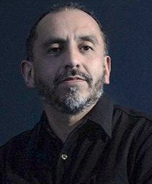
Antropólogo Social y especialidad en género y masculinidades. Actualmente es director del CISTAC Masculinidades, ONG boliviana con 32 años de trabajo en la construcción de una sociedad de derechos y justicia. Desde su activismo promueve los Derechos Humanos, Derechos Sexuales y Derechos Reproductivos, Igualdad de Género y Trabajo en Masculinidades tanto en Bolivia y las Américas.
Desarrolla metodologías innovadoras y modos de comunicar creativos y contemporáneos como Metodologías Interactivas y Participativas, Advocacy Participativo y Edu entretenimiento.

Pilar Uriona Crespo - Bolivia

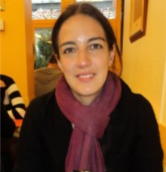
Politóloga y feminista. Ha cursado una Maestría en Filosofía y Ciencias Políticas en CIDES-UMSA.
Entre 2012 y 2017 fue representante en Bolivia del Instituto Internacional de Historia Social (Holanda). Entre 2008 y 2015 trabajó en el análisis del conflicto social para el Observatorio Social de América Latina (OSAL) de CLACSO.
Actualmente se desempeña como asesora de la Cooperación Canadiense en Bolivia en el tema de igualdad de género, como evaluadora de proyectos de ayuda al desarrollo y como facilitadora de cursos, diplomados y maestrías vinculadas a los temas de teoría crítica, feminismos y educación popular.

Eduardo Cárcamo – Perú

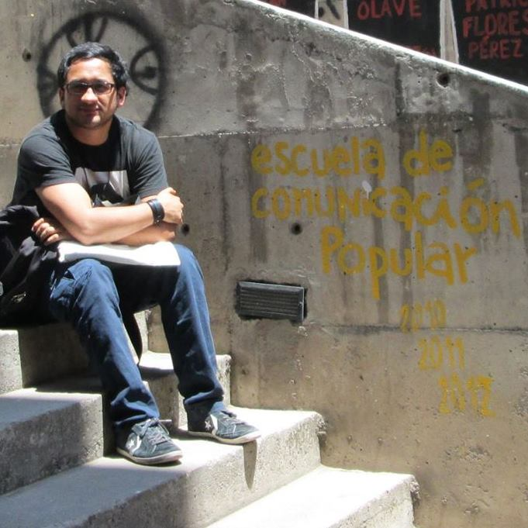
Licenciado en Comunicación Social por la Universidad Nacional Mayor de San Marcos y Especializado en Género, Masculinidades y Educación en el Centro Interdisciplinario de Estudios de Género (CIEG) de la Facultad de Ciencias Sociales de la Universidad de Chile.

Docente universitario. Facilitador y expositor en procesos de reflexión con varones. Ha sido responsable de la secretaria técnica de la Plataforma de Paternidades Perú.

Ha sido consultor UNFPA Perú, Organización Mundial de la Salud-OMS, DEVIDA, Ministerio de la Mujer y Poblaciones Vulnerables y otros.

Darío Ibarra Casals (Uruguay)
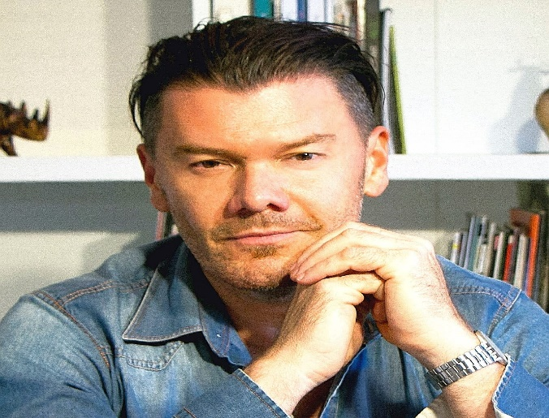
Doctor en Psicología (UCES-Argentina). Director del Centro de Estudios sobre Masculinidades y Género OSC. Coordinador del Área Violencia Masculina de la OSC. Facilitador de grupos de Reeducación para Varones desde el Modelo CECEVIM.

Especialista en Educación Sexual y Especialista en Terapia Sexual (FLASSES – Argentina/Colombia, afiliada a la Word Association for Sexual Health (WAS). Egresado del Programa de Actualización de Psicoanálisis y Género de la Asociación de Psicólogos de Buenos Aires, APBA – Argentina. Especialización en Psicoterapia Psicoanalítica (AGORA – Uruguay).

Rebeca Zedano – Perú

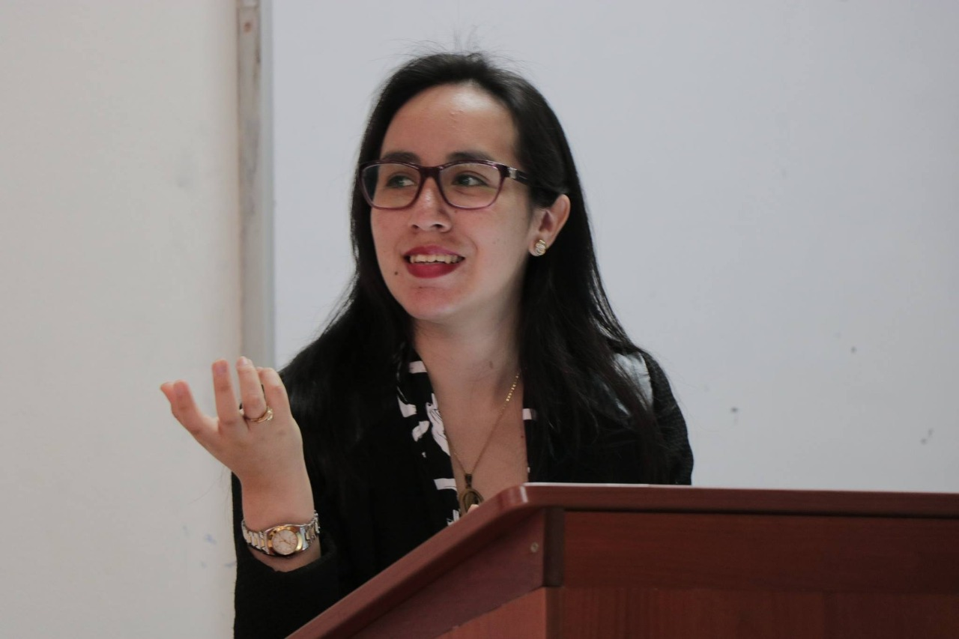
Licenciada en Economía por la Universidad Nacional Mayor de San Marcos (UNMSM).
Especialista en Gestión Pública. Actualmente, forma parte del Gabinete de Asesores del Ministerio de Desarrollo e Inclusión Social. Ex-Coordinadora de Análisis de Datos en el Ministerio de Salud.
Particularmente interesada en el procesamiento y análisis de datos relevantes para la formulación y evaluación de políticas públicas. Mis líneas de investigación son anemia y desnutrición crónica infantil, empleo, educación, pobreza y género.

Sebastián Zoroastro – Argentina

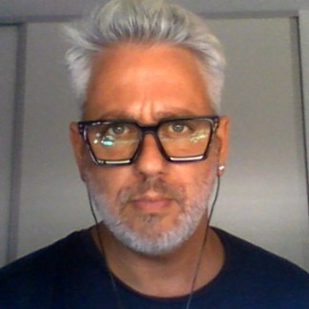
Docente y Coordinador de formación Masculinidades Críticas y Territorio de la UNGS, experto en temas de género, diversidad y trabajo.
Analista superior en la Dirección de promoción e Integración de la Mujer, Género y Diversidad del Ministerio de Trabajo, Empleo y Seguridad Social de Argentina.

Raúl Rosales León - Perú

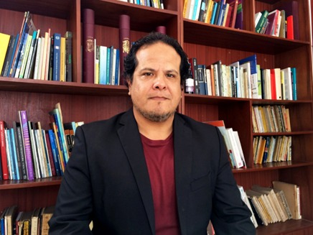
Magister en Estudios de Género y Sociología. Experiencia laboral en instituciones públicas y privadas como especialista en temas de género y masculinidades.
Docente universitario en cursos de Antropología, Epistemología y los Estudios Culturales.

Equipo Coordinador

Enrique Gómez – Perú

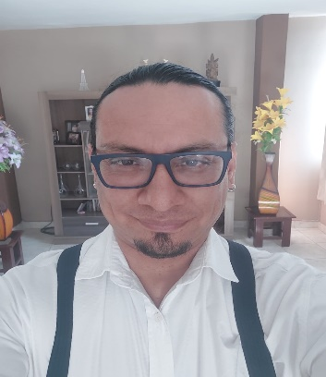
Abogado. Natural de Piura, 22 años de experiencia como gerente de proyectos, gestor y facilitador de procesos de gestión social del desarrollo y masculinidades para el sector público, privado, ONGs y sociedad civil. Cuenta con maestría en Gerencia Internacional por la Universidad San Martin (Perú) y cursando la maestría en Psicología Social en la Universidad de Nebrija (España

Es Coordinador de Masculinidades por la Igualdad Piura y Conductor del Programa Radial “Lo que Callamos los Hombres” emitido en Radio Cutivalu en Piura. Ha escrito investigaciones, materiales de capacitación y artículos en el campo de las masculinidades para organismos nacionales, internacionales y su web personal.

Instituciones Aliadas


- FRIEDRICH EBERTO STIFTUNG: Organización alemana sin fines de lucro dedicada a la formación política, asesoramiento político y conservación de la memora colectiva de la democracia social.

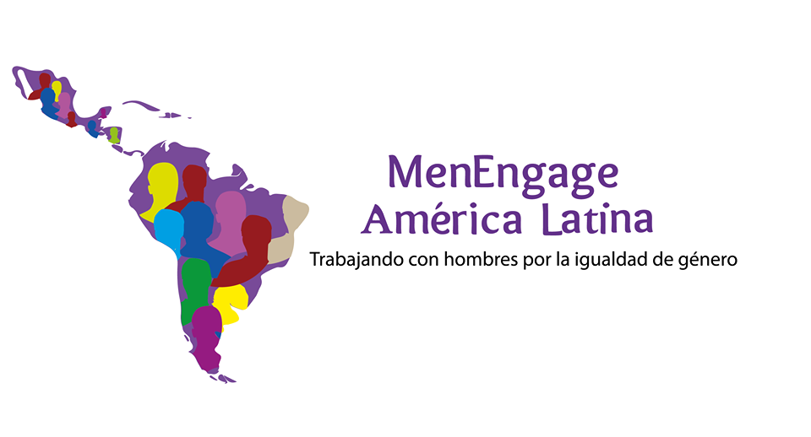
- LA RED MENENGAGE AMÉRICA LATINA: Es una alianza de personas activistas, investigadoras, académicos/as y organizaciones dedicadas al trabajo con masculinidades y la igualdad de género, que realizamos, proyectos, incidencia e investigación.

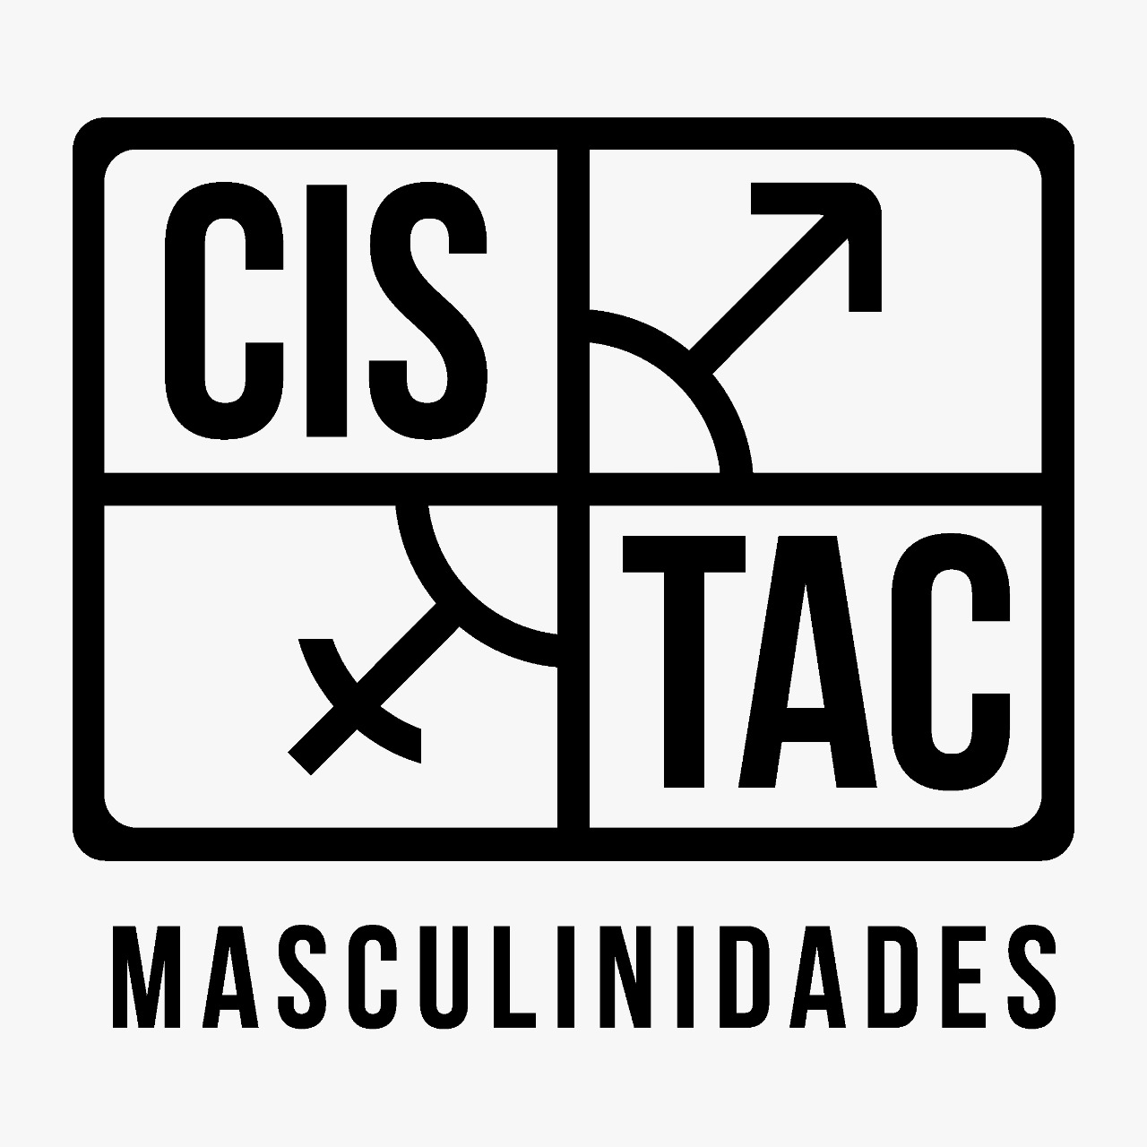
- CENTRO DE INVESTIGACIÓN SOCIAL TECNOLOGÍA APROPIADA Y CAPACITACIÓN – CISTAC: trabaja desde el enfoque de género con énfasis en masculinidades, desde una interpelación política del patriarcado como forma de eliminación del machismo
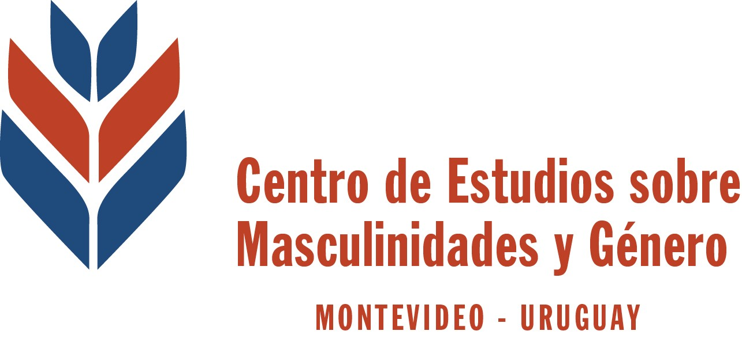
- CENTRO DE ESTUDIOS SOBRE MASCULINIDADES Y GENERO Montevideo - Uruguay: Asociación cine sin fines de lucro que luchamos a favor de la equidad de género desde el enfoque de las masculinidades.

